**仓库管理用户故事**

|  |  |
| --- | --- |
| 编制者 | 北京奥维奥科技有限公司 |
| 接收者 |  |
| 审核者 |  |
| 发行日期 | 2018.07 |
| 版本号 | V0.01 |

|  |  |  |  |  |  |
| --- | --- | --- | --- | --- | --- |
| **日期** | **修改章节** | **修改类型** | **修改描述** | **修改人** | **版本** |
| 2018-7-16 | 全部All | A | 创建文档 | 张玉 | 0.01 |
|  |  |  |  |  |  |
|  |  |  |  |  |  |
|  |  |  |  |  |  |

*修改类型分为 **A** - ADDED **M** - MODIFIED **D** – DELETED

目录

1. 库存任务应用 2

1.1功能主界面介绍 2

1.2库存任务界面介绍 3

1.3库存任务详情界面介绍 3

1.4库存任务处理界面介绍 4

1.5扫描物料界面介绍 6

1.7手动添加物料界面介绍 7

2. 库存任务汇报应用 8

2.1库存任务汇报列表界面介绍 8

2.2库存任务汇报详情界面介绍 9

2.3库存任务编辑界面介绍 10

## 库存任务应用

### 1.1功能主界面介绍

用户进入到功能界面如图1.1，功能主界面当中目前只有一个模块，即仓库管理模块，后期会根据用户的需求拓展一些模块和应用，现如今仓库管理模块下主要有两个应用即，库存任务和库存汇报两个应用。

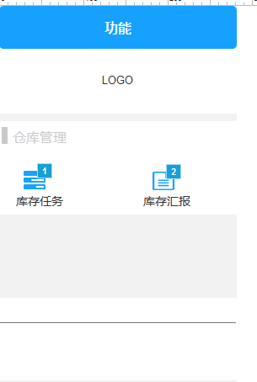

点击库存任务任务

图1.1 功能界面

点击库存任务进入到库存任务列表主界面如图1.2所示，用户在此界面可以精确查找某一个库存任务，也可以通过模糊查询库存任务，用过点击行来查看库存任务详情，用户可以通过右上角的箭头返回到图1.1的界面

### 1.2库存任务界面介绍



图1.2 库存任务界面

### 1.3库存任务详情界面介绍

此界面为库存任务详情界面，用户通过此界面查看订单的详细信息。点击右上角的箭头返回到图1.2界面，点击右下角箭头会进入库存任务处理的界面。



图1.3 库存任务详情界面

### 1.4库存任务处理界面介绍

用户在此界面中主要是进行库存任务处理，根据库存任务详情中的物料信息来添加相应的物料。点击加号，会弹出两个选项是通过扫描添加还是手动添加，判断添加方式的条件是：条码损坏，摄像头故障等原因要通过手动来添加物料。添加完后的物料会自动添加一行信息在此界面当中，点击提交会跳转到库存任务汇报详情页面。点击返回会跳转到图1.3的页面。



图1.4 任务处理界面

### 1.5扫描物料界面介绍

图1.4的页面当中点击加号打开摄像头扫描物料，扫描完毕后物料信息会显示到此页面当中，然后确认物料信息是否正确，正确则添加，错误则取消，如果扫描失败点击页面右上角的加号通过手动添加物料。点击左上角箭头返回到图1.4页面。



图1.5 扫描物料界面

### 1.7手动添加物料界面介绍

在图1.4页面和图1.5页面中通过手动添加都会跳转到此页面当中，点击右下角的箭头会保存并且跳转到跳转到图1.4 的页面当中。点击右上角的箭头不保存并且返回到1.4的页面当中。

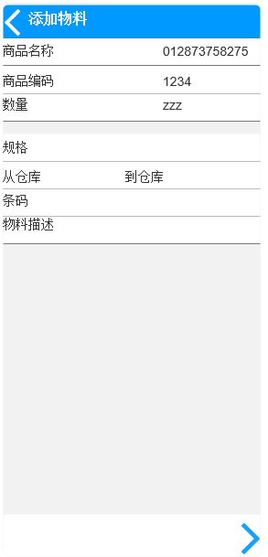

图1.6 添加物料界面

## 库存任务汇报应用

### 2.1库存任务汇报列表界面介绍

下图显示的库存任务汇报列表页面，用户在此页面查看已经操作完成的库存任务，点击行信息可以查看库存任务汇报详情。如果此页面的路径是从1.1的页面中进来的则点击左上角箭头返回到图1.1的页面，如果此页面是由图1.4的界面中进来的点击箭头则返回到图1.4的界面。



图2.1 库存任务汇报列表界面

### 2.2库存任务汇报详情界面介绍

此页面显示的库存任务汇报详情，用户在此页面当中查看库存任务信息，如果发现有误的地方可以点击编辑进入到编辑的页面当中，在订单属性的那一行，用户点击行可以展开物料的详情列表。



图2.2 库存任务汇报详情界面

### 2.3库存任务编辑界面介绍

此页面库存任务汇报详情编辑页面，用户在此页面可以选择编辑行信息，也可以选择删除整个库存任务，当用户点击加号时操作同图1.4所示



图2.3库存任务汇报详情编辑界面